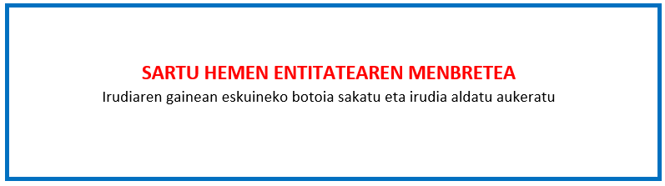

III.ERANSKINA

BALIO ERANTSIAREN GAINEKO ZERGARI (BEZ) BURUZKO EGOERA ADIERAZPENA

"Gipuzkoako enpresa sarearen aukerak, balio diferentziala eta iraunkortasuna sustatzeko programa“
2023ko deialdia

Deklaratzailea |  |  |  |  |  | NA
Kargua
Entitatea |  |  |  |  |  | IFZ
Proiektuaren izena

Goian aipatutako deklaratzaileak egiaztatzen du nahiko ahalmen duela ondorengo ZINPEKO ADIERAZPENA aurkezteko,
Enpresa/entitatea (aukeratu bat):

☐ | Ez dago Balio Erantsiaren gaineko Zergari lotua (egiaztatu)
☐ | Balio Erantsiaren gaineko Zerga ordaintzetik salbuetsita dago (egiaztatu)
☐ | Balio Erantsiaren gaineko Zergari lotua dago

☐ | Hainbanaketaren erregelari lotua dago (egiaztatu)
BEZaren hainbanaketa portzentajea
 |  |  |  |  | % | 2023
 |  |  |  |  | % | 2024 (behin-behinekoa)

Lekua eta data

, 2024ko (a)ren a.
Sinadura eta entitatea zigilua

